

Análisis Rápido de Género: Herramientas de Evaluación
Historia Individual
Propósito: Comprender el impacto de la crisis desde la perspectiva individual de una mujer, hombre, niño o niña afectado.
Notas sobre la Herramienta: Esta herramienta usa la narración de historias junto con preguntas de entrevista semiestructuradas. Es importante no guiar la narración de historias; se espera que esta herramienta ayude a identificar problemas que pueden no haberse anticipado al diseñar la evaluación. Puede que haya repetición entre la información que surge de la historia y algunas de las preguntas de la entrevista, pero de todos modos se debe proceder con las preguntas de la entrevista. Recuerde obtener el consentimiento informado de su entrevistado, y preguntar si desea permanecer en el anonimato.

Introduction
- Agradezca a los participantes por la entrevista.
- Explique los objetivos y expectativas de la entrevista.
- Indique el tiempo que tomará la entrevista
- Obtenga el consentimiento del informante para grabar la entrevista y/o tomar fotografías

Localidad geográfica: Fecha de la entrevista:
Sexo del informante clave: Hombre Mujer Edad del informante clave:

Historia del cambio: Las personas afectadas reflexionan sobre los cambios en los roles de género desde la crisis

- ¿Qué cambios ha experimentado Ud. desde la crisis?
  - Sondeo: ¿Cómo eran las cosas antes de la crisis y cómo han cambiado?
  - Sondeo: ¿Qué cambios ha experimentado Ud. específicamente como mujer/hombre/niño/niña?

- De esos cambios, ¿Cuál es el más importante y por qué?
  - Sondeo: ¿Por qué importan esos cambios?

Análisis de Red: Mecanismos de afrontamiento de una familia u hogar afectado
Ejemplo del mapa del hogar
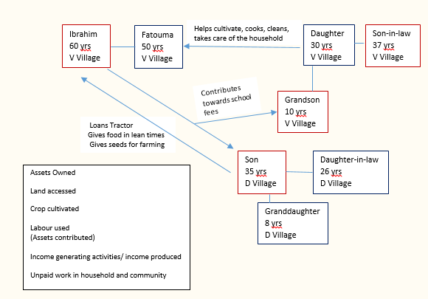
- Elaborar un mapa aproximado de la familia/hogar del participante, comenzando por el participante. Asegúrese de que el entrevistado pueda ver su dibujo
- Use un símbolo para marcar a aquellas personas que han sido afectadas por la crisis.
- Haga un registro del diagrama.
.

- Capacidades: ¿De qué recursos dependen los miembros de la familia hogar? ¿Cuáles son las diferentes capacidades y habilidades de cada miembro de la familia?

- Estrategias de afrontamiento: ¿Cuáles son los diferentes mecanismos de afrontamiento que utilizan los miembros de la familia/ hogar?

- Vulnerabilidades: ¿Quién es vulnerable? ¿Cuáles son las diferentes vulnerabilidades de mujeres, hombres, niños y niñas?

- Toma de decisiones: ¿Cómo toman decisiones los miembros del hogar? ¿Quién dentro del hogar decide sobre los temas de educación, acceso a servicios de salud, ingresos del hogar? ¿A quién no se consulta?

Necesidades

- ¿Cuáles son sus necesidades desde que ocurrió la crisis? ¿Cuáles son las necesidades de otros miembros de su familia?
  - Sondeo: ¿Cuáles son las principales necesidades de mujeres y niñas, de hombres y niños?

